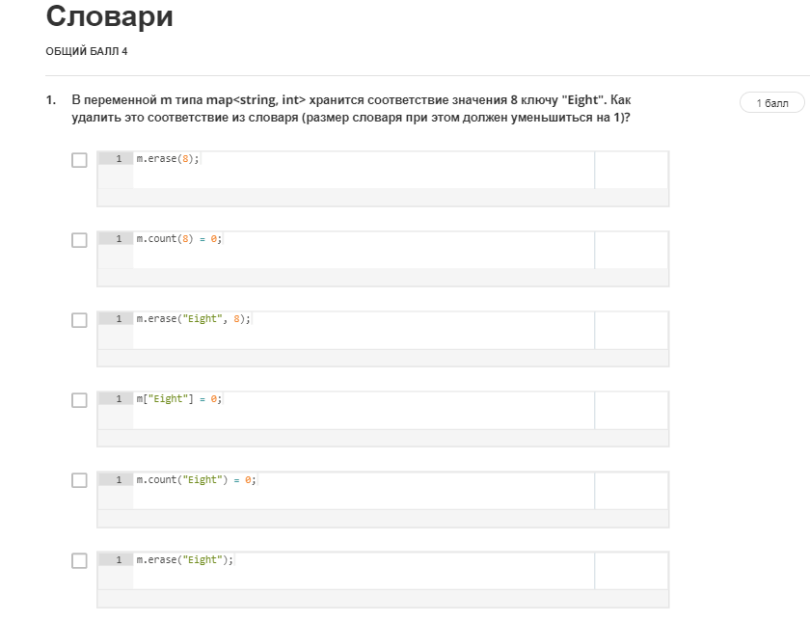

1) Ответ: 6

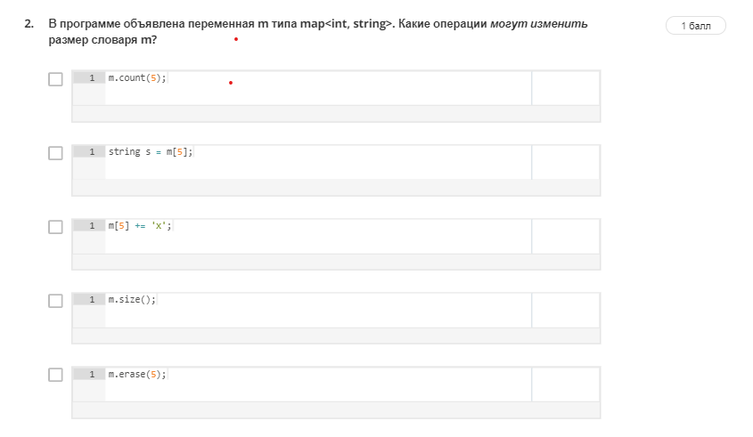

2) Ответы: 2, 3, 5

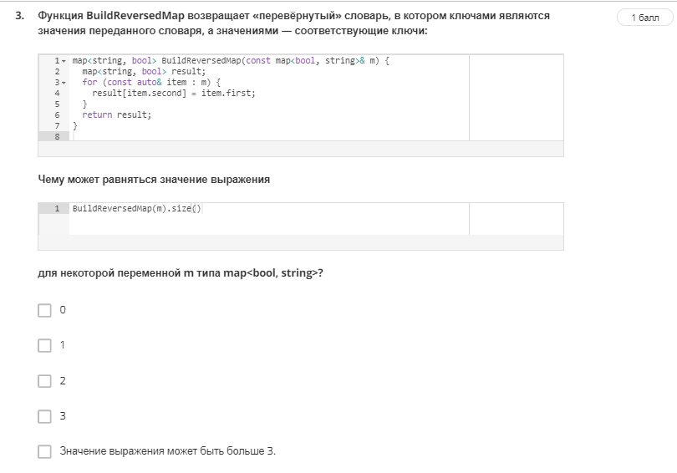

3) Ответ: 1 или 2, т. к. для bool ключ м.б. Только — или 1 => size = 1 или 2

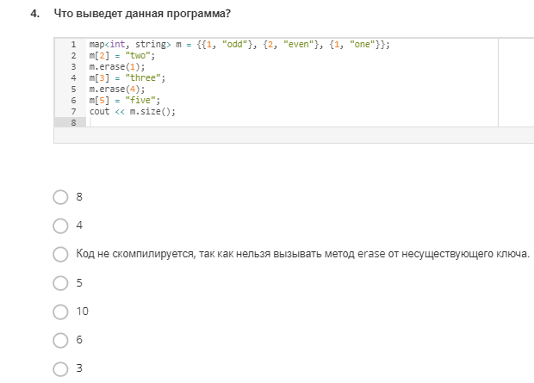

4) Ответ: 3 (напечатается 3)